概要设计说明书

小程序名称： 党团在线
学校名称： 曲阜师范大学
专业名称： 软件工程
成 员： 李昕璐、李昊鹏、李水莲、林德松、孙骥飞
完成时间： 八月二十四日

目錄
一、 项目适用范围 2
二、 可行性 2
1. 经济可行性 2
2. 技术可行性 2
三、 推广前景 3
1. 推广背景 3
2. 推广目的 3
3. 推广方式 3
四、 小程序规划设计说明 4
1. 关系图 4
2. 小程序栏目规划 4
3. 小程序内容规划 4
五、 小程序设计技术方案 5
1. 小程序语言选择 5
2. 小程序颜色规范 6
六、 小程序页面结构图 6
七、详细功能解释 10
1．党建学习 10
2、活动动态 10
3、我的消息 11
4、我的收藏 11
5、我的书单 11
6、提交材料 11

项目适用范围
本项目适用于带有微信的各类计算机电脑、手机及其周边学习产品。

可行性

经济可行性
该入党与入团协助小程序作为一个开发项目而言，所谓经济方面可行性即是对项目的经济效益进行评价，而针对本小程序而言，小程序开发成本较大型软件较低，对于本科软件专业的同学而言不需要开发经费，并且该小程序得到推广使用后，可以方便用户对入党流程以及相关动态的的实时了解，做到高效率的管理与处理入党相关的事务。因此本小程序在经济上是可行的。

技术可行性
主要由前端的WTML、WXSS、JS、JSON文件和云开发服务平台构成，在登陆和信息发布方面用到了云开发数据库，通过api连接数据库，实现数据的读入。前端页面应用了WTML、WXSS、JS、JSON文件的新特性，内容涵盖面广，功能多样化，在线云笔记拓补图创新、便利，可以高效快捷的使用本小程序。云开发（CloudBase）是云端一体化的后端云服务 ，采用 serverless 架构，免去了移动应用构建中繁琐的服务器搭建和运维。同时云开发提供的静态托管、命令行工具（CLI）、Flutter SDK 等能力降低了应用开发的门槛。使用云开发可以构建完整的小程序/小游戏、H5、Web、移动 App 等应用。云开发与传统的前后端开发模式天然互补。基于云开发构建应用层/服务中台，能够弥补传统开发模式的“效率低、耗时多、依赖后台、不够灵活”等问题，更快响应业务需求。云开发提供完整的后端云服务，提供数据库、存储、函数、静态托管等基础能力，以及扩展能力；无需管理基础架构。相比较传统的开发模式，云开发至少可节省50%的人力成本、交付效率提升70%。

推广前景

推广背景
    - 本小程序的开发才刚刚起步，在国内各个高校内还有很大的发展前景。
    - 目前有关高校入党与入团事务管理一体化的处理平台还有很大的市场空白，可以很好的占领各高校的入党与入团事务处理程序的市场。

推广目的
    - 提升各个高校校园内入党事务处理的效率，方便学生入党与入团；
    - 内有党建团建相关的书籍与新闻材料，可以丰富学生的知识水平；

推广方式
    - 通过学生在网络平台的宣传，以及利用微信这一传播媒介，方便快捷的推广此小程序，从而达到提高覆盖面的目的。
    - 经常优化小程序，完善其功能。
    - 经常更新党建与团建相关的新闻动态与学习材料。

小程序规划设计说明

关系图
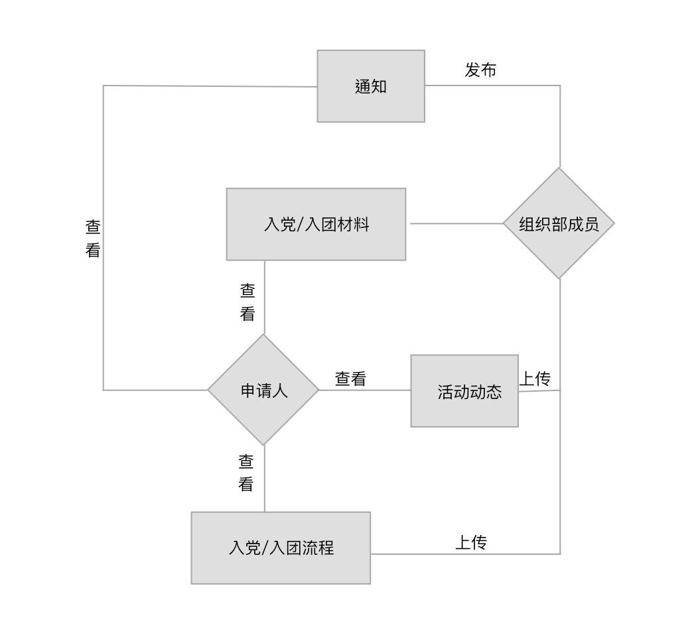

小程序栏目规划
    - 栏目一：首页
    - 栏目二：功能
    - 栏目三：我的

小程序内容规划
    - 首页中的内容版块（自上往下）包含以下几个部分：
      - 宣传图片滚动栏，用于展示常用的信息
      - 常用主要功能区：
        - 党建学习
          - 党政要闻
          - 党史书籍
          - 党史题库
        - 活动动态
          - 党建活动
          - 通知
      - 党团活动：学校相关的党建活动动态，点击各个动态可跳转至详情
    - 功能版块（自上往下）包含以下几个部分：
      - 材料提交
      - 入党流程
        - 入党申请
        - 入党申请书
        - 入党积极分子
        - 思想汇报
        - 发展党员
        - 自传
        - 预备党员
        - 入党志愿书
        - 正式党员
      - 入团流程
        - 申请入团
        - 入团积极分子
        - 拟发展团员
        - 发展团员
    - 我的版块（自上往下）包含以下几个部分：
      - 用户登录区
        - 组织部成员登录（进行统一身份认证）
          - 输入学号（工号）
          - 输入密码
        - 入党申请人登录（进行统一身份认证）
          - 输入学号（工号）
          - 输入密码
      - 常见功能区
        - 我的消息
          - 党建活动
          - 通知
        - 联系我们
        - 意见反馈
      - 其他
        - 我的收藏：点击收藏的相关党建活动动态新闻等
        - 我的书单：收藏的党史书籍
        - 关于我们：研发项目组的相关信息

小程序设计技术方案
  - 小程序语言选择：
采用WTML、WCSS、JavaScript、Json编程语言
  - 小程序颜色规范：
    - 小程序的主色调为红白，红色更能彰显爱国主义热情，而白色与红色形成对比，使得小程序页面整体看起来不突兀
    - 状态栏主色调：#aa0803
    - 底层一级背景颜色：rgb(255, 255, 255)
    - 底层二级背景颜色：rgb(194, 184, 184)
    - 按钮颜色：#aa0803

小程序页面结构图

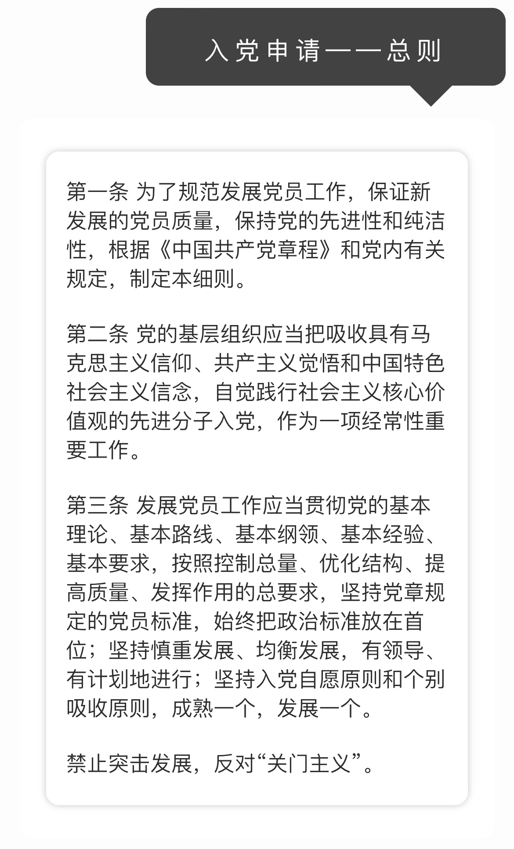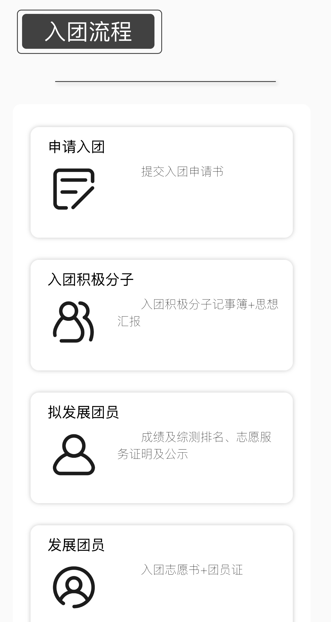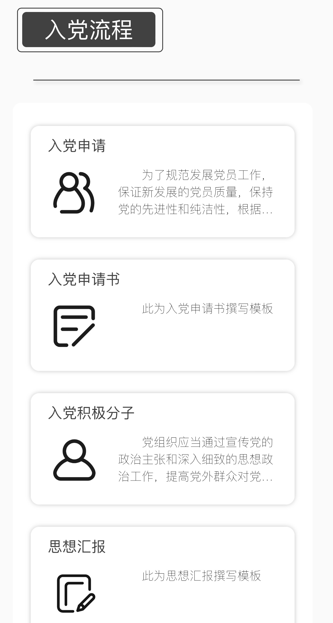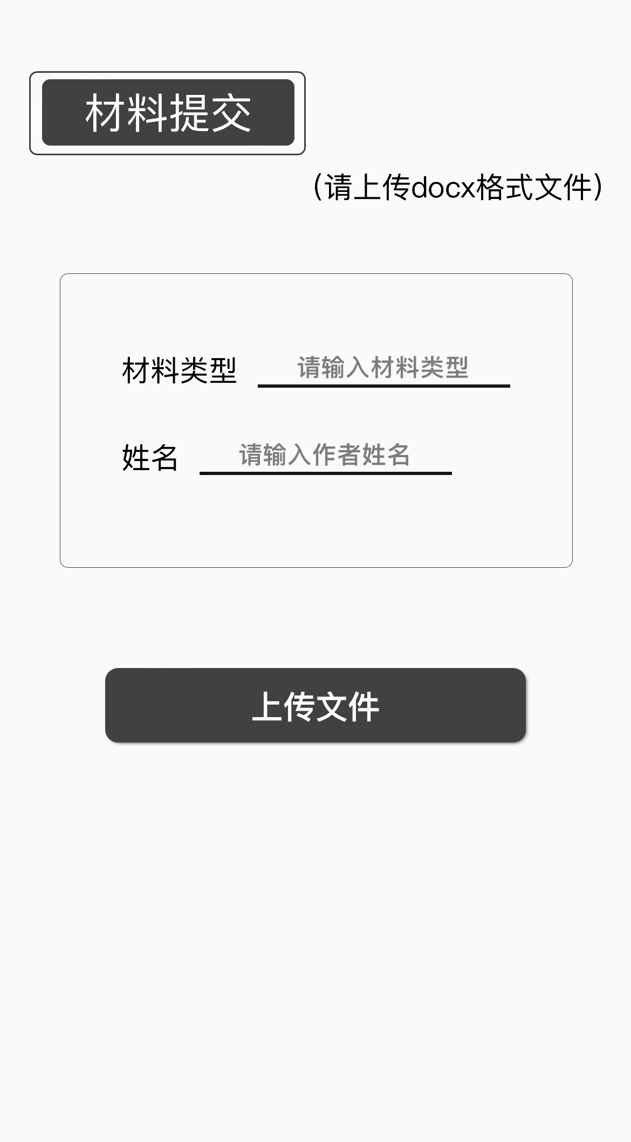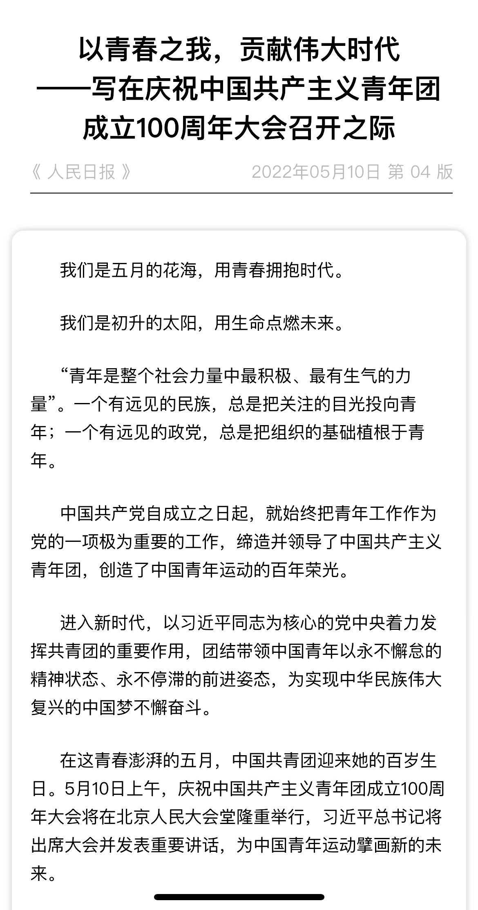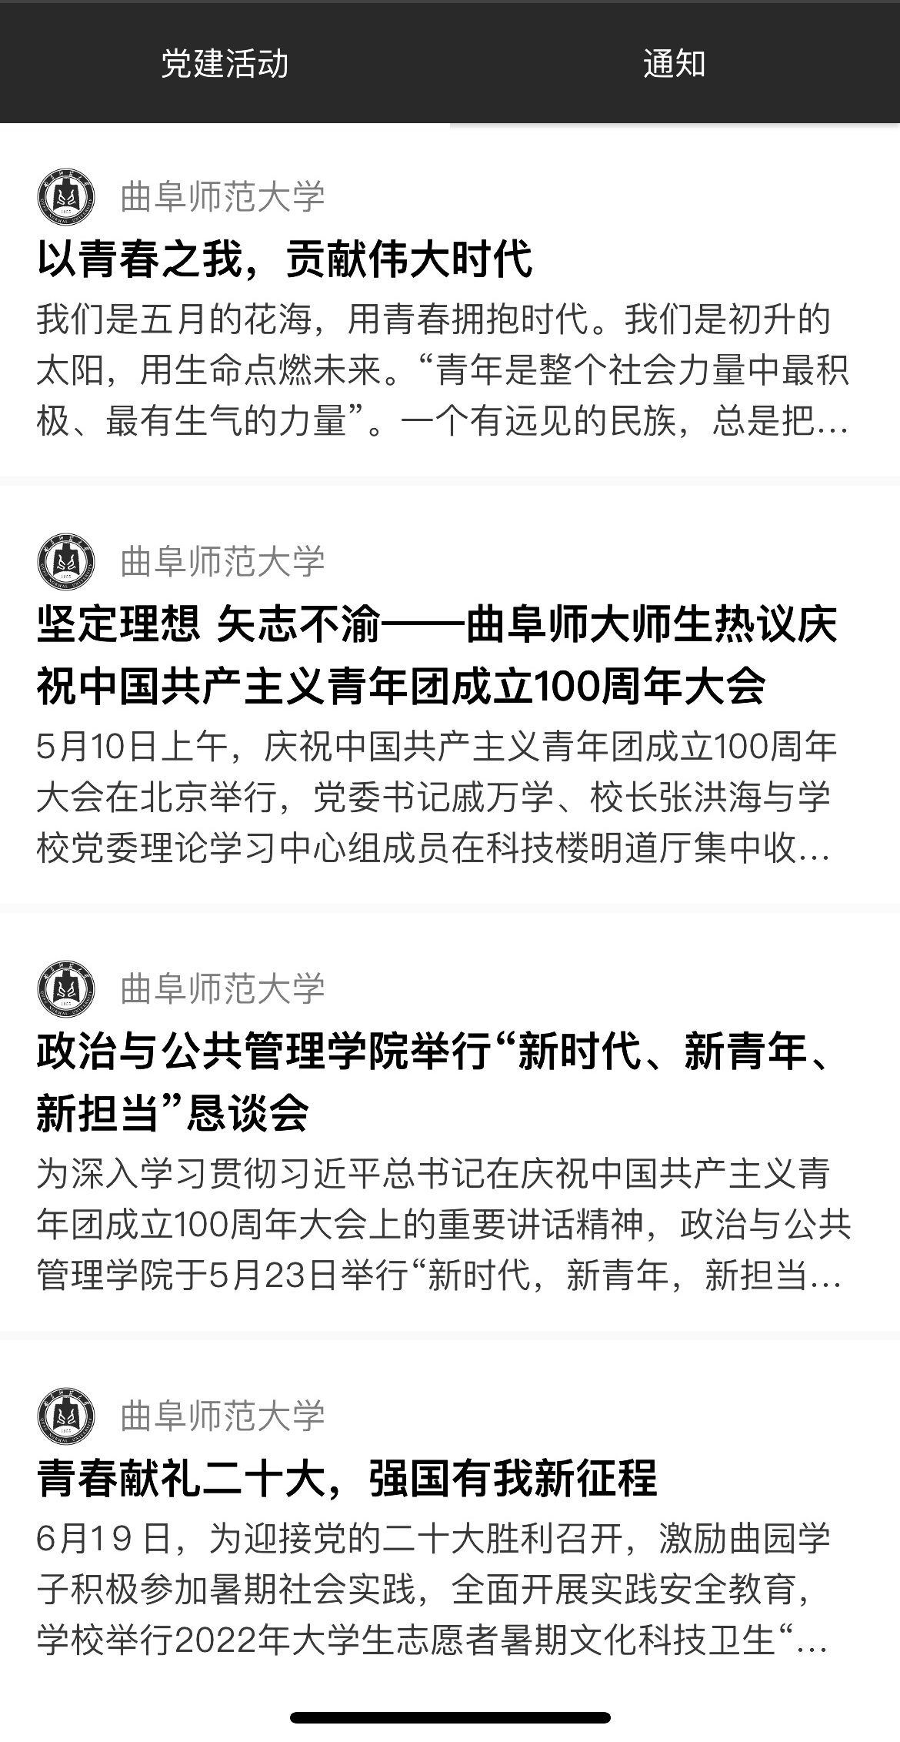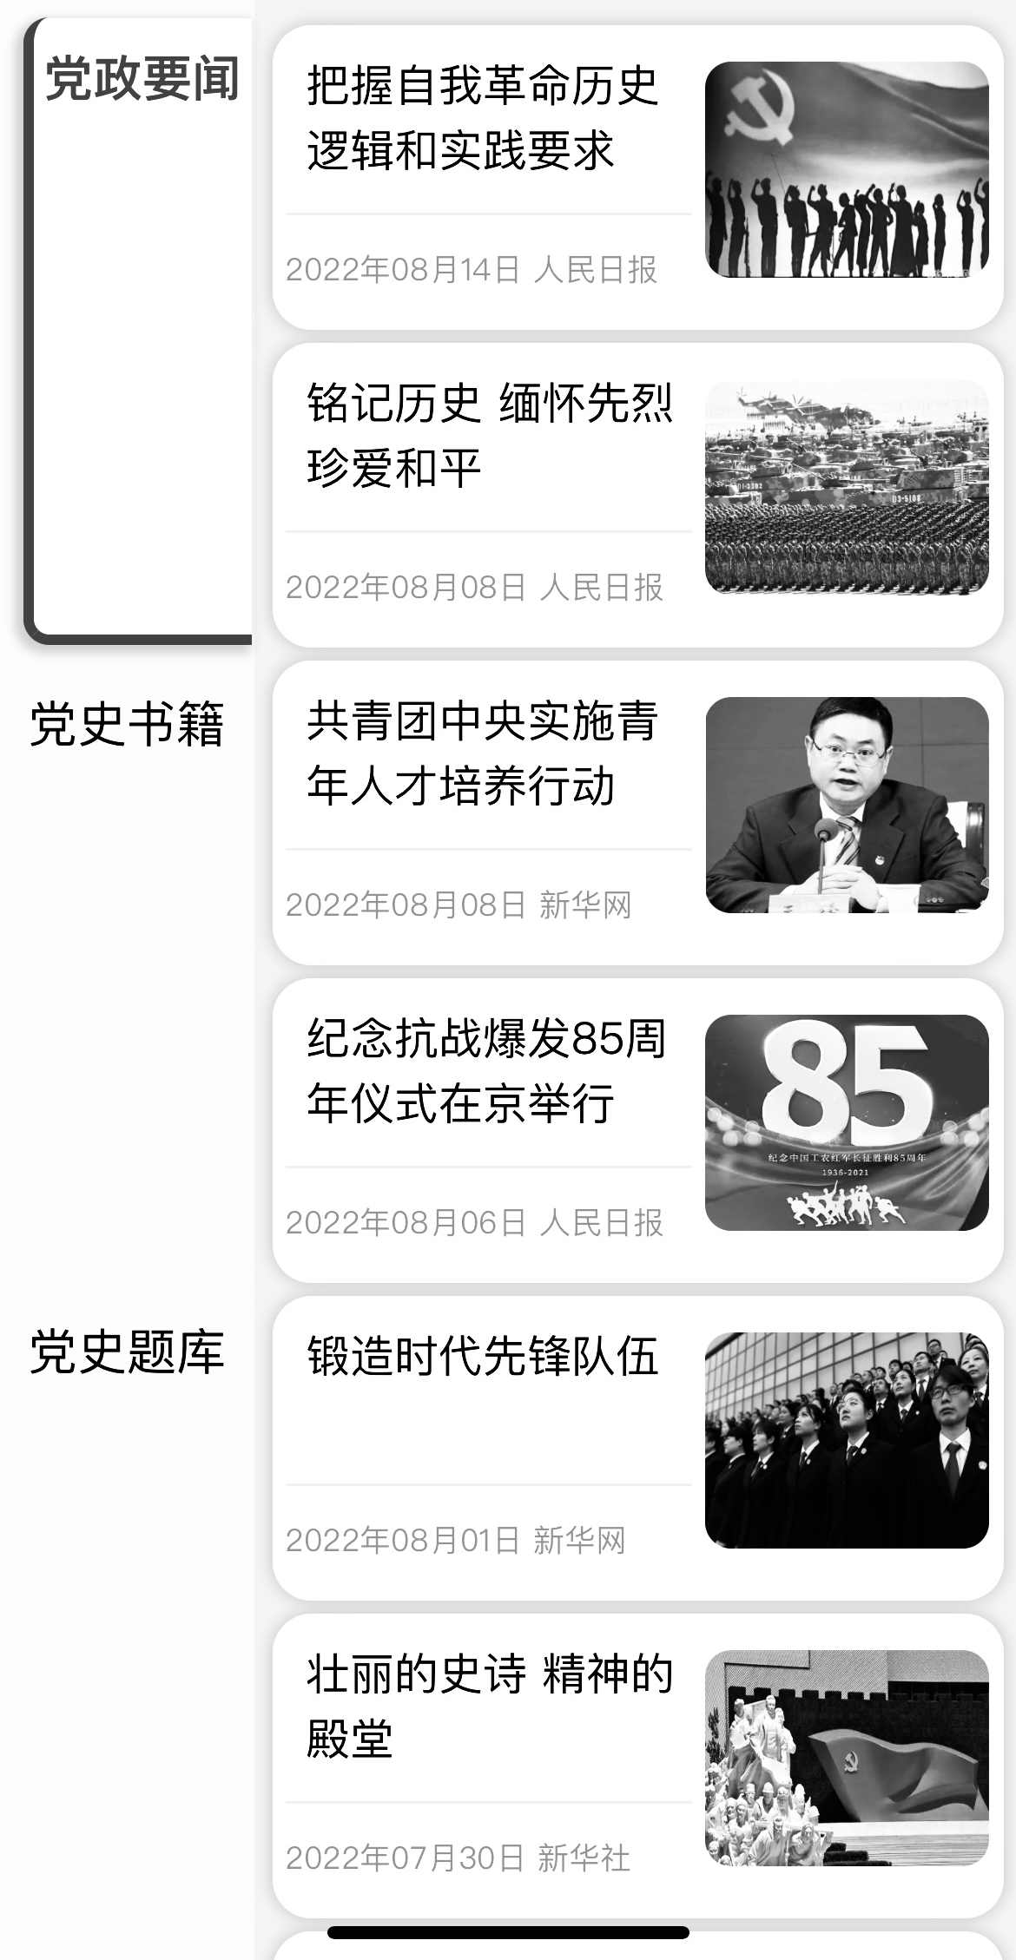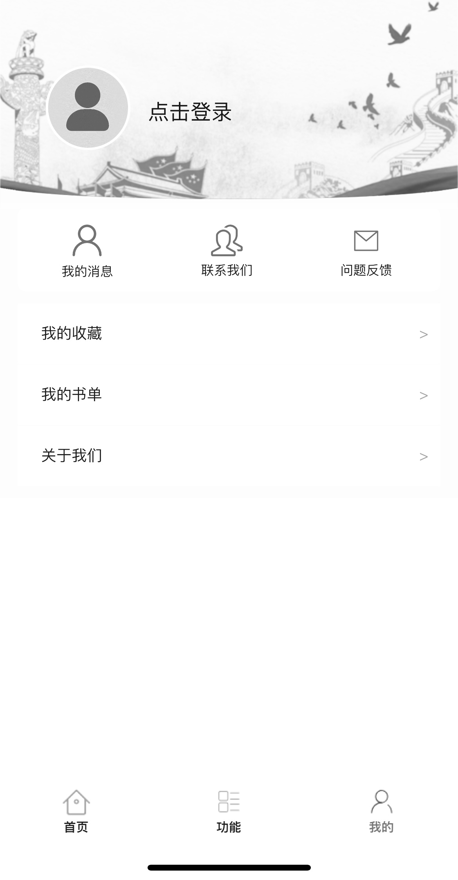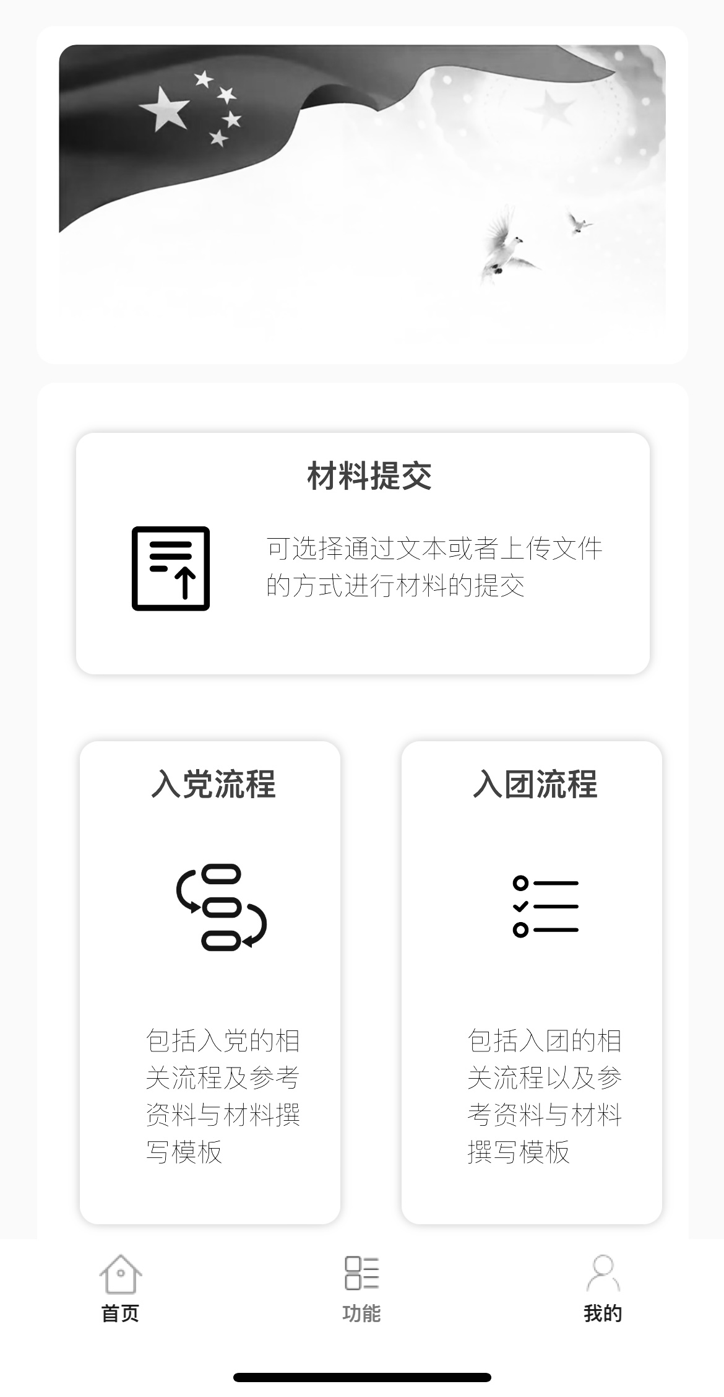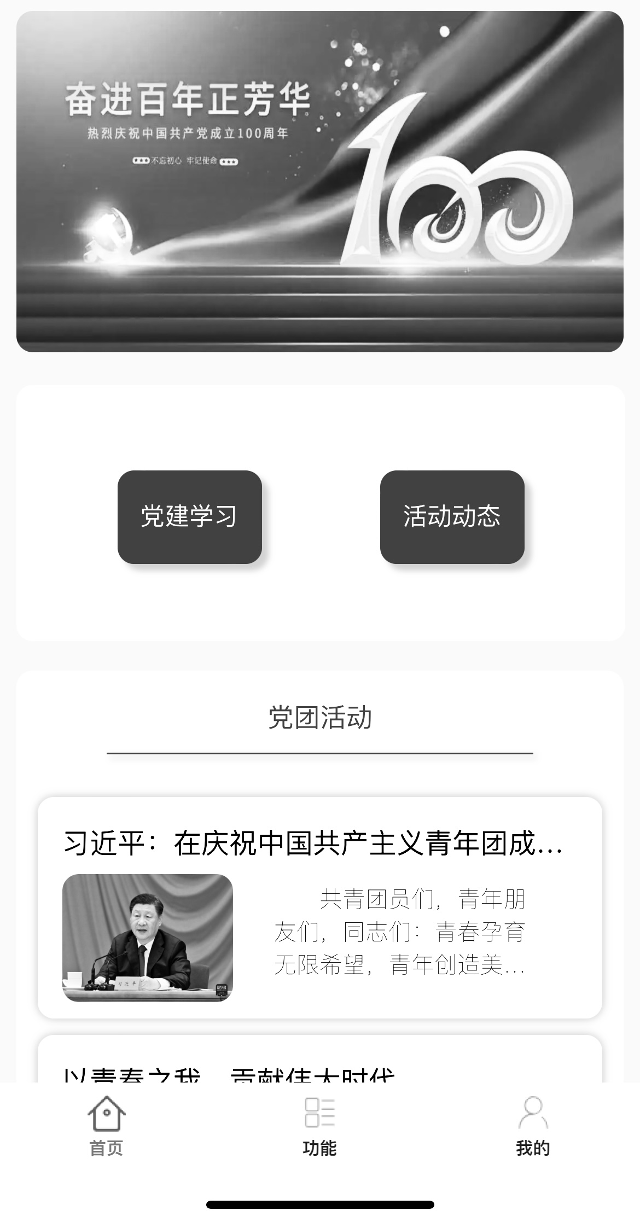

七、详细功能解释

1．党建学习
党建学习包含三个模块（党政新闻、党史书籍、党史题库）。
其中党政新闻的内容即近期发生的重大事件以及与中国共产党相关的新闻动态，作为入党申请人阅读浏览相关的实时新闻政治，可以提高自身的知识水平，坚定政治立场；作为组织部成员，阅读浏览相关的新闻有助于提高自身能力，对于组织部的有关工作带来很大帮助。党政新闻模块下各个新闻动态的央视为标题在上，时间日期在下，右侧为新闻略缩图。
党史题库中包括关于党史的题库，便于加深对党史的理解。
党史书籍中则包含着《毛泽东选集》《中国工农红军传》等与中国共产党有关的重要历史文献，阅读此类文献，有助于加深对于中国共产党历史的相关了解，对中国共产党有更全面的认识。

2、活动动态
活动动态包含两个模块（党建活动、通知）。
其中党建活动是学校或者各个学院在最近一段时间之内举办的各种与党建团建相关的活动，浏览此类新闻活动动态，有助于申请人了解学校有关党建与团建的实时动向，从而关注到学校一线的活动内容，有助于提升其自身的党建团建文化水平。
通知则包括所接收到的最新通知：
若组织部成员账号登陆，则通知的内容为入党申请人所提交的各种入党入团材料，通过点击这些材料，可以下载接收到这些材料，从而进行下一步的审核等操作；
若是入党申请人账号登录，则通知的内容为提交材料所得到回复的内容以及相关的最新通知。

3、我的消息
我的消息内包括党建活动以及通知两个部分的内容，其中党建活动中包括学校有关党建活动的最新动态消息，通知中则包括日常所接收到的业务消息等。

4、我的收藏
点击我的收藏按钮即可跳转到所收藏的党政新闻的页面

5、我的书单
点击我的书单即可跳转到所收藏的党史书籍的页面

6、提交材料
点击提交材料按钮可以跳转到选择文件的界面，选择文件之后即可进行上传操作

